Блокада Ленинграда — военная блокада немецкими, финскими и испанскими (Голубая дивизия) войсками во время Великой Отечественной войны Ленинграда. Длилась с 8 сентября 1941 по 27 января 1944 (блокадное кольцо было прорвано 18 января 1943 года) — 872 дня.
К началу блокады в городе были мизерные запасы продовольствия и топлива. Единственным путём сообщения с блокадным Ленинградом оставалось Ладожское озеро, находящееся в пределах досягаемости артиллерии осаждающих. Пропускная способность этой транспортной артерии не соответствовала потребностям города.
Начавшийся в городе голод, усугублённый проблемами с отоплением и параличом транспорта, привёл к сотням тысяч смертей среди жителей. За годы блокады погибло, по разным данным, от 300 тысяч до 1,5 миллиона человек. Так, на Нюрнбергском процессе фигурировало число 632 тысячи человек. Только 3 % из них погибли от бомбёжек и артобстрелов; остальные 97 % умерли от голода.

Дорогие ребята !
Приглашаем вас посетить
Центральную детскую библиотеку
НАШ АДРЕС:
607320 с. Дивеево,
ул. Октябрьская, д.16
Библиотека работает:
Понедельник-пятница
С 10.00 до 18.00
Воскресенье
С 10.00 до 17.00
Суббота – выходной день
Телефон: 4-27-02
Сайт: divbibl.ru
Ждём вас !

Составитель: М.Н. Нагайцева –
ведущий библиограф
Центральной детской библиотеки

МАУК «ЦБС Дивеевского
муниципального района»
Центральная детская библиотека

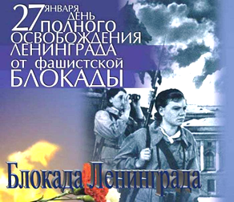

Был город-фронт,
была блокада

12+

Дивеево
2019
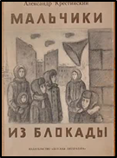
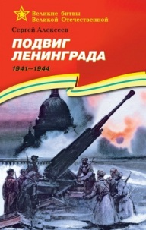
Алексеев С. П. Подвиг Ленинграда 1941 – 1944 : рассказы для детей / Сергей Алексеев ; художник А. Лурье. – М. : Дет. лит., 2015. – 81 с. : ил. – (Великие битвы Великой Отечественной)
Автор – известный детский писатель, участник Великой Отечественной войны (1941–1945) – рассказывает школьникам о ее главных битвах. Шесть книг серии описывают подвиг нашего народа в освобождении родной страны и Европы от фашистских захватчиков. Четвертая книга серии посвящена блокаде Ленинграда (1941–1944).
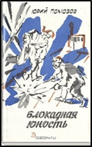
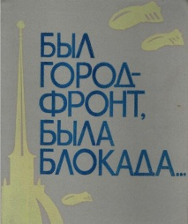
Был город-фронт, была блокада…: рассказы, стихи, очерки , документы , хроника / Составитель Д.Б. Колпакова. – Л. : Детская литература, 1984. – 206 с. : ил.
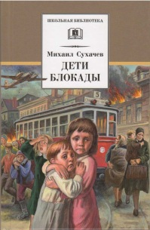
В этой книге — рассказы, стихи, газетные статьи, странички дневников, воспоминания, хроника блокадных дней. Можно сказать иначе: в этой книге — документы. Авторы этой книги — солдаты и офицеры Ленинградского фронта, школьники блокадных лет, их учителя, главный механик хлебозавода и шофер Дороги жизни, военный корреспондент и блокадный почтальон...

Горьковчане в битве за Ленинград / Составитель А.А. Шмаров. – Н. Новгород : Нижний Новгород, 2000. – 404 с.
Сборник составлен на основании анкетных данных и личных воспоминаний нижегородцев – участников обороны Ленинграда, воевавших в составе Ленинградского фронта.

Крестинский А.А. Мальчики из блокады: рассказы и повесть / А.А. Крестинский. – Л.: Дет. лит., 1983. – 143 с.: ил.
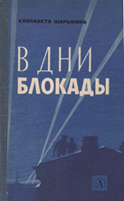
Лирико – драматическое повествование о жизни ребят в осажденном фашистами Ленинграде.

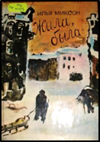
Миксон И.Л. Жила, была: ист. повествование / И. Л. Миксон. – Л.: Дет. лит., 1991. – 223 с.: ил.
Книга о блокаде Ленинграда глазами девочки - Тани Савичевой, где представлен дневник, который она вела во время блокады. Потом - рассказ о том, как проходила блокада для самих ленинградцев.
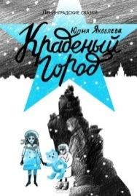
Помозов Ю.Ф. Блокадная юность: повесть / Ю.Ф. Помозов. – Л.: Дет. лит., 1989. – 143 с.: ил.
Повесть о жизни и труде подростков, учащихся ремесленного училища в блокадном Ленинграде.

Михаил Сухачев Дети блокады / М.П. Сухачев. – М. : Детская литература, 2015.- 268 с. : ил.
Повесть Михаила Павловича Сухачева рассказывает о блокаде Ленинграда в годы Великой Отечественной войны. Герои книги, - дети блокадного Ленинграда, Витя Стогов и его друзья, - тушили на чердаках зажигательные бомбы, ловили сигнальщиков-диверсантов, помогали людям выстоять. Любовь к Родине, стойкость, мужество, самоотверженность - вот главные черты этих ребят, благодаря которым они выдержали нечеловеческие испытания.

Шарыпина Е. В дни блокады / Е. Шарыгина. – Л. : Детская литература, 1966. – 112 с. : ил.
Е. Шарыгина рассказывает читателю о тяжелых и героических днях блокады, когда ленинградцы, не щадя своих сил и жизни, держали оборону родного города и отстояли его. Отстояли город и выжили только потому, что каждый думал не о себе, а о товарище. Этих дней нельзя забыть. Они напоминают о стойкости и мужестве защитников города , простых советских людей.

Яковлева, Юлия Краденый город : 1941 год. Ленинградские сказки: книга вторая / Юлия Яковлева. – М.: Самокат , 2019. – 424 с. : ил.
Ленинград в блокаде. Дом, где жили оставшиеся без родителей Таня, Шурка и Бобка, разбомбили. Хорошо, что у тети Веры есть ключ к другой квартире. Но зима надвигается, и живот почему-то все время болит, новые соседи исчезают один за другим, тети Веры все нет и нет, а тут еще Таня потеряла хлебные карточки... Выстывший пустеющий город словно охотится на тех, кто еще жив, и оживают те, кого не назовешь живым. Пытаясь спастись, дети попадают в Туонелу - мир, где время остановилось и действуют иные законы.

